专项职业能力考核信息化系统关系图
专项职业能力考核考评管理系统
（考核批次登记、考场定义、派遣督导员与考评员）
http://218.66.50.237:2021/
职业技能鉴定在线平台
（考核批次申请、导入考生数据、编排考场、打印准考证、导出考生数据、登分、制证、存档）
https://fj.zyjnjd.com
专项职业能力现场无纸化考核系统
（情绪疏导、职场礼仪、礼仪指导、服饰色彩搭配、瑜伽健身指导等需要部署）
（场景化演示答题、实操题展示）

信息技术类专项职业能力考试现场系统第五版
（信息技术类项目分发题号、回传抽题数据）
（膳食营养搭配也需部署该系统）

考点负责人移动端登录考评管理系统督导员移动端登录签到记录
考评员移动端登录签到记录查询开考密码

信息技术类专项职业能力考试

现场系统第五版

（操作手册）

版本 5.210228

一、功能简介
本系统需与《专项职业能力考核考评管理系统》配合使用，提供现场抽题、抽题单展示、现场拍照等功能，协助站点和管理机构保证专项职业能力考核的公平性和严肃性；抽题结果和考生拍照数据应从该系统导出，由相关考评人员回传至《专项职业能力考核考评管理系统》，作为考试过程监管的重要数据永久存档，备查。
本系统也提供了模拟考试功能，用于帮助站点、考生等熟悉考试流程，但在模拟考试时不提供抽题结果和现场拍照导出功能。

二、运行环境
软件采用B/S架构，可在局域网内快速搭建抽题环境。系统工作时（含抽题操作时）全程无需访问因特网。
服务器端基于Java8开发，已内嵌32位jre1.8.0，无需配置环境变量，可直接运行在32位或64位Windows XP及以上版本系统中，适当配置后亦可运行在多数Linux系统发行版和macOS上。前端采用HTML5技术制作，需使用现代浏览器*访问。前端包含管理端和考生端，管理端提供包括抽题在内的所有管理功能，考生端用于向考生展示抽题单、考生信息等。
现代浏览器指支持HTML5标准的浏览器，Google Chrome、Firefox（火狐）、Safari及360安全浏览器、UC等绝大多数国产浏览器的极速模式均可正常使用本软件。对于Windows XP系统，可使用Chrome浏览器的49及以下版本或火狐。主流版本的Android和IOS设备的浏览器也可正常使用本软件。特别注意，IE6/7/8/9均无法使用本软件，IE10/edge（未升级chrome内核前的版本）可能有部分功能无法正常使用。
- 操作流程
- 以下为快速操作指南，若在操作过程中遇到问题，请参考“详细操作流程”。
- 获取软件包（下载地址：https://exam.fjcitt.cn/dist/fjosta.zip或详见考评员QQ群、微信群）并解压至无还原保护的分区。
- 双击运行《启动.bat》批处理文件,启动服务程序。
- 在服务器上打开现代浏览器（支持HTML5），通过http://127.0.0.1/admin访问管理端；登录用户名admin，密码为fjcitt.cn。
- 导入当前场次考生名单，输入考评员密码和督导员密码（由考评员和督导员从《专项职业能力考核考评管理系统》移动端中获取），完成抽题和开考。

扫码访问《专项职业能力考核考评管理系统》移动端
- 抽题后务必及时下载抽题结果，待考试结束和考生的考试结果一并打包上传至FTP指定位置。若不慎忘记下载，可在考试日当天使用相同的考生名单、考评员密码及督导员密码再次抽题，所得到的抽题结果不变。
- 考生在考试机上打开浏览器，通过http://服务器IP地址访问考生端，输入身份证件号和准考证号即可看到题单和个人信息；考生端推荐使用现代浏览器访问，系统同时也提供了IE兼容界面。
- 安装好摄像头（无需安装Flash），点击“现场拍照”按钮即可进行拍照，需注意的是，拍照功能需在服务器上通过http://127.0.0.1/admin访问管理端使用，若服务器无法使用摄像头，请参照详细操作流程中的相关说明。
- 提醒考生考试核对个人信息和照片，照片有误需马上重拍，个人信息有误的务必在考后联系考务负责人订正。
- 考生确认照片无误后导出照片文件，待考试结束和考生的考试结果一并打包后上传至FTP指定位置。
- 考试结束后点击“重置”按钮，系统将清空所有数据，为下一场考试做好准备，因此务必确认抽题结果文件和照片文件都已导出后再进行重置操作。

四、操作步骤

1．从官方网站、QQ群、微信群获取本软件最新版的下载地址，下载后可得到一个压缩包。解压至未开启还原保护的分区。
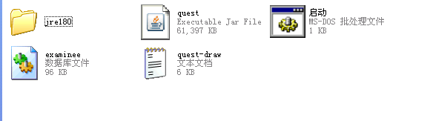
图1

2．程序根目录中有一个《启动.bat》文件，双击即可以默认配置启动系统的服务器端。启动过程在命令行窗口中显示，当看到如图2所示内容（“Started QuestDrawerApplication in xx seconds”）即表示服务器端启动成功。若命令行窗口闪退，极有可能是端口冲突，请结束占用80端口的程序或按第4节所述修改端口配置后重试。在正式考试中，务必确认运行服务器端的系统时间与北京时间误差不超过10分钟。
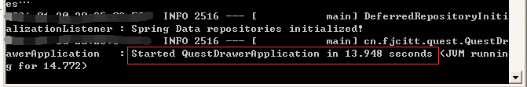
图 2
- 若出现防火墙拦截提示，请选择“解除阻止”。
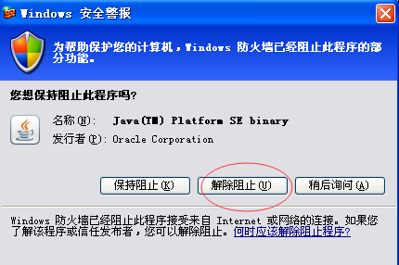
4．使用任意文本编辑器打开《启动.bat》，可修改其中的配置。目前允许修改的配置项为服务器端口，默认端口为80，修改第二行中port的值，例如改为SET port=8088，即可将端口设置为8088。
5．管理端和考生端均使用现代浏览器访问系统，在浏览器地址栏中输入服务器的IP地址+:(英文冒号)+端口号，即可访问。此处假设服务器IP地址为192.168.1.1，端口号为8088，那么：
    - 考生端： http://192.168.1.1:8088
    - 管理端： http://192.168.1.1:8088/admin
特殊的，当端口号为80（也就是默认情况）时，无需输入冒号和端口号，也就是
    - 考生端： http://192.168.1.1
    - 管理端： http://192.168.1.1/admin
若在服务器本机，推荐使用http://127.0.0.1:端口/admin访问管理端。
6．建议创建访问考生端网页快捷方式，下发至考生端桌面，考生使用现代浏览器打开即可。对于只安装了IE的考试机，系统提供了IE兼容页面，通常情况下系统会自动识别和跳转；若跳转失败，请提示考生手动访问http://服务器ip:端口/index_ie.html，如http://192.168.1.1/index_ie.html。
7．站点的考务负责人应事先准备好考生文件。考生文件是一个excel文件， 至少应包含“准考证号”、“身份证件号”、“姓名”、“考核项目”四列信息，且表头（标题行）在第一行，文档结构如下图（图3图4均可），程序根目录中有两个模板文件可供参考。可以使用从ATA系统中导出的考生名单文件，但考务负责人应确认每个考生名单文件中只有参加该场次考试的考生信息，避免重复或遗漏。
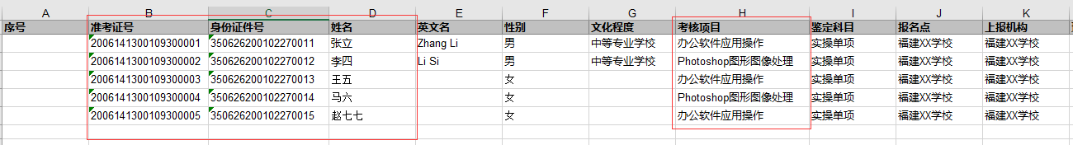
图 3
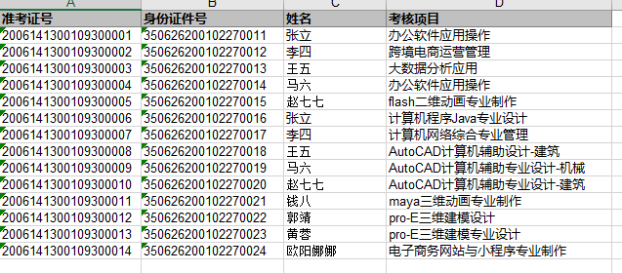
图 4

特别提示：信息技术类考试若有多个考场，应先在ATA考务平台按实际考场考生编排好考场后，按编排的考场分别导出考生数据（excel文件，不允许随意增减考生数据），用于考试当天导入《现场系统》用于考试抽题和拍照。
8．系统将根据导入考试名单中的“考核项目”执行对应的抽题方案，因此请采用官方的项目名称，推荐使用ATA考务平台导出的考生数据。特别的，当考核项目为“AutoCAD计算机辅助设计”和“AutoCAD计算机辅助专业设计”时，需手工将项目名称修改为“AutoCAD计算机辅助设计-机械”或“AutoCAD计算机辅助设计-建筑”或“AutoCAD计算机辅助专业设计-机械”或“AutoCAD计算机辅助专业设计-建筑”。若系统无法识别到正确的抽题方案，默认采用8单元，每单元1-20题随机抽取的抽题方案。
9．为了安全，管理端采用了基本授权认证，首次访问管理端会出现如图5所示登录框，默认账号为admin，密码为fjcitt.cn；此信息不可让考生知道。
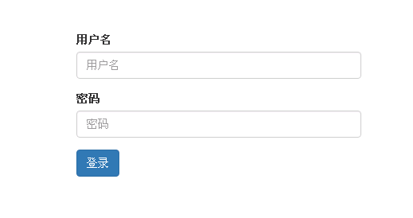
图 5
10．管理端界面如图6，将考生信息文件拖拽至红框处即可导入考生信息，如图7，单击“点击上传”链接后选择考生信息文件，也可达到一样的效果。
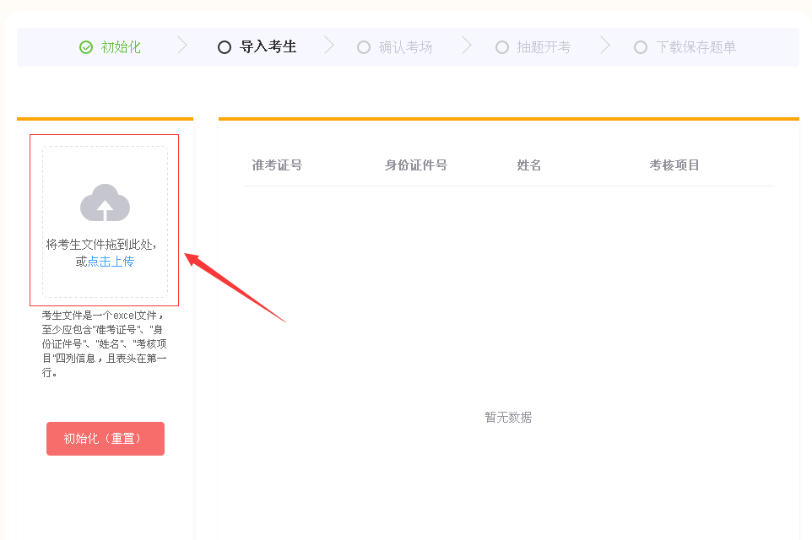
图 6
11．软件会尝试从导入的考生信息文件中解析出站点编号、名称等信息，但最终须由考评员再次确认。鉴定站编号、场次需和《专项职业能力考核考评管理系统》中的任务信息一致，鉴定站名称会显示在考生端，但填写正确。
12．确认信息无误后，点击“保存”按钮，即可进入开考流程。界面如图7。
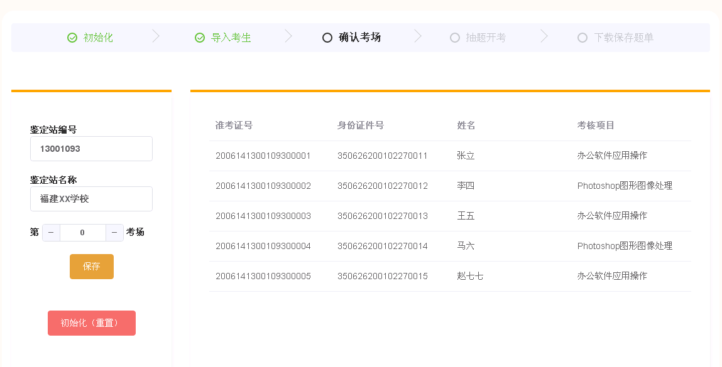
图 7
13．若是模拟考试或测试考试环境，点击“模拟抽题”即可完成抽题如：图 8，软件将根据考生信息中的考核项目所对应的规则生成考题单。
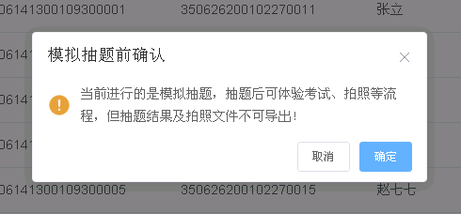
图 8

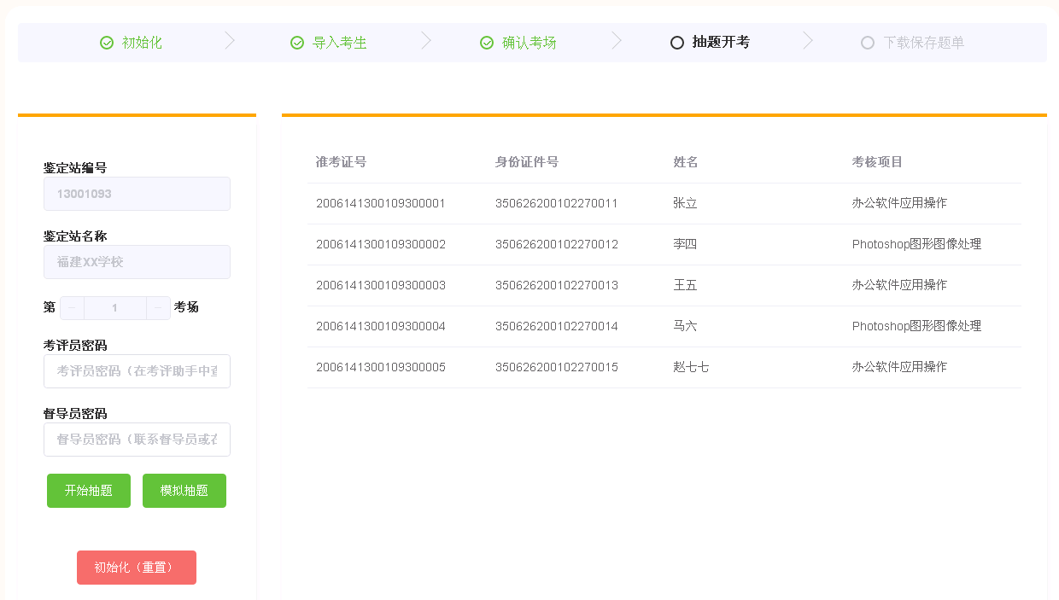
图 9
14．若是正式考试，考评员需在图9所示界面中输入《专项职业能力考核考评管理系统》中显示的考评员密码，督导员需在图9所示界面中输入《专项职业能力考核考评管理系统》中显示的督导员密码。
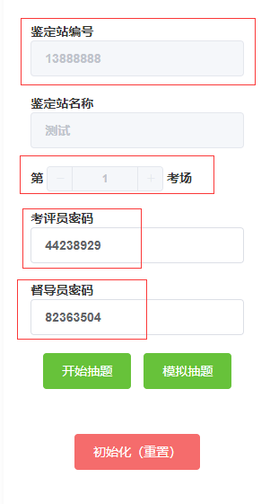
图 10
15．如图10，鉴定站编号、场次、考评员密码及督导员密码匹配无误后，点击“开始抽题”按钮，即可完成抽题。若密码输入无误而系统提示密码错误，请确认服务器端的系统时间是否正确。对于一个场次中的同一套考评员密码和督导员密码，多次抽题的结果一致。
16．抽题完成后，考评员务必及时下载抽题结果；完成现场拍照后，及时下载拍照文件；抽题结果和拍照文件均需回传至《专项职业能力考核考评管理系统》（如图17），并和考生的考试结果一并打包（如图16）后上传至FTP指定位置。只有下载考生信息与题单之后才会出现“重置”按钮。
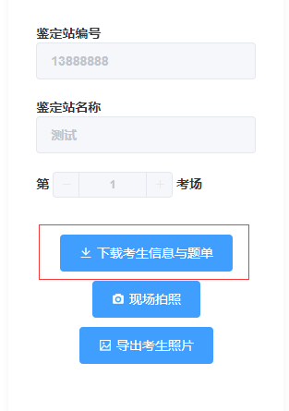
图 11 及时下载考生信息
17．对于考生，模拟考试和正式考试的操作没有任何差别。考生在考生端输入自己的准考证号和身份证件号，点击“查看题单”按钮，即可查看自己的个人信息、照片、考试模块及题单等信息。如图12、13。
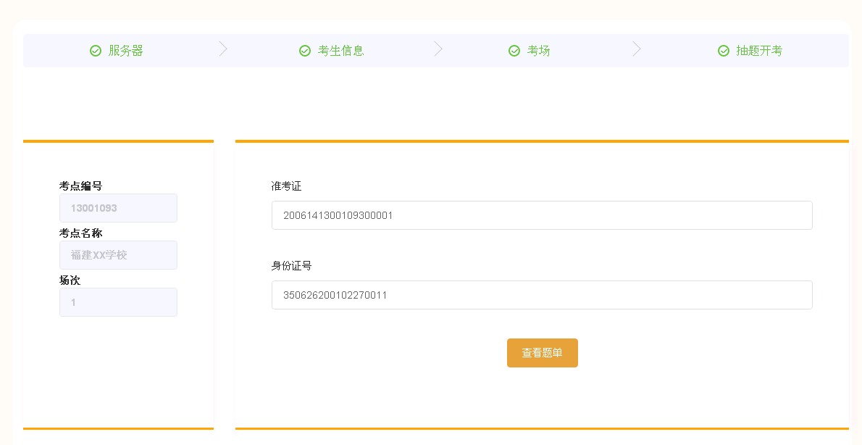
图 12
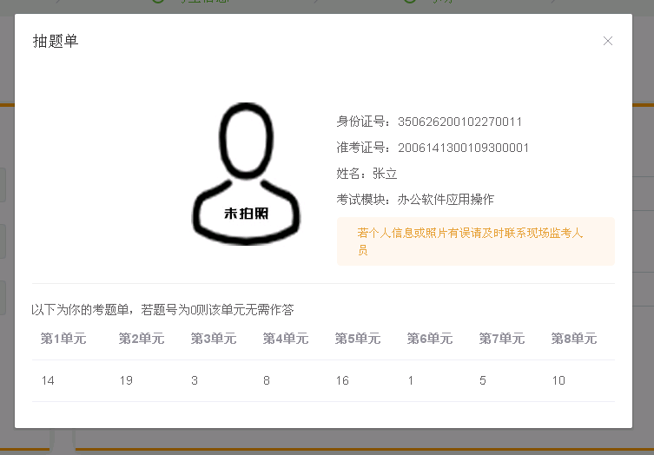
图 13
18．安装好摄像头，点击“现场拍照”按钮即可进行拍照，需注意的是，拍照功能需在服务器上通过http://127.0.0.1/admin访问管理端使用。如果服务器本机无法使用摄像头，在其他电脑上安装好摄像头后，请按照以下步骤操作
      - 地址栏输入chrome://flags/, 搜索unsafely
      - enabled 并填入要授信的域名（服务端IP地址，需包含http和端口号）。
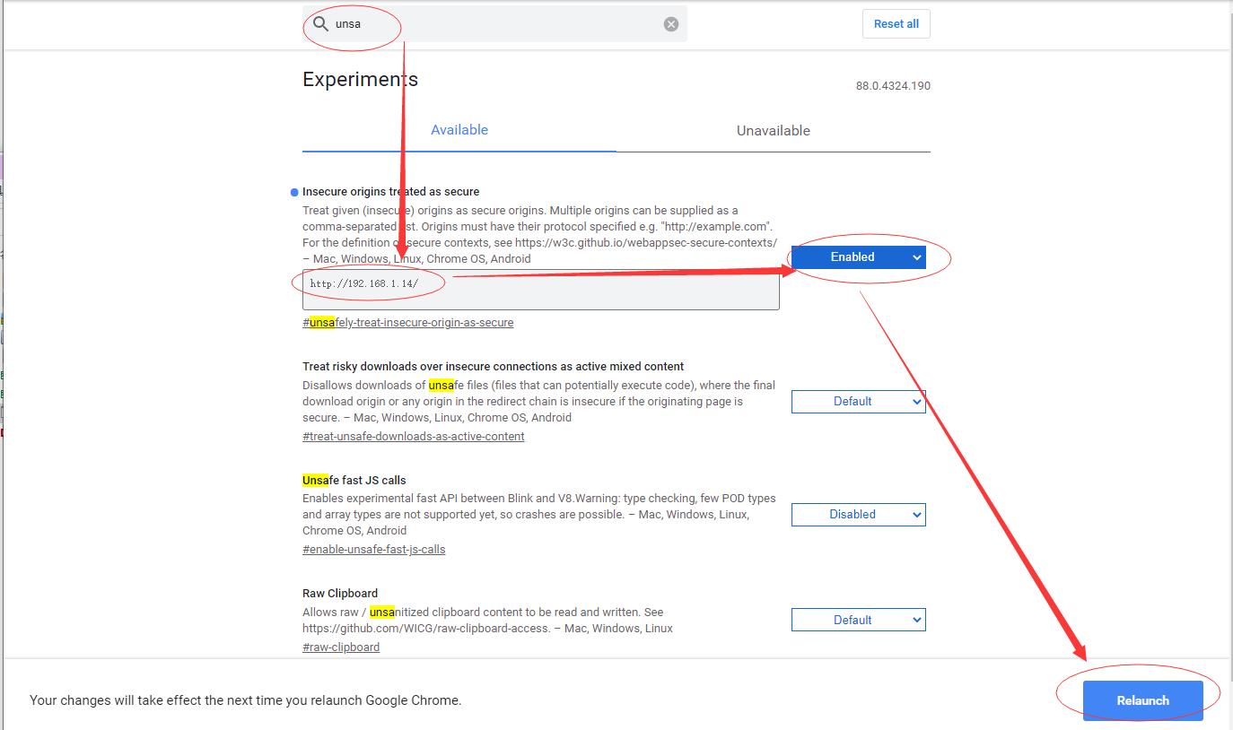
图 14
      - 点击Relaunch Now按钮或者重启浏览器
      - 通过IP地址访问管理端，即可调用摄像头进行拍照
      - 注意，浏览器可能会询问是否允许访问摄像头，应点击“允许”
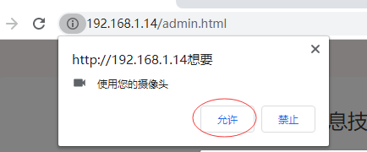
图 15
19。拍照完成后应通知考生刷新考生端确认自己的照片，若有误需重拍，可在“已拍照”中点选已拍的考生信息，然后删除照片，该考生信息就会重新出现在“未拍照”中，可再次拍照。
20．确认照片无误后点击“导出考生照片”按钮，将获得考生照片文件，在考试结束后需和考生信息及抽题单及考试结果一并打包后上传至指定位置。
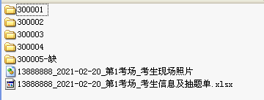
图 16
21．考生照片文件和考生信息及抽题单需在《专项职业能力考核考评管理系统》中对应的场次里上传。
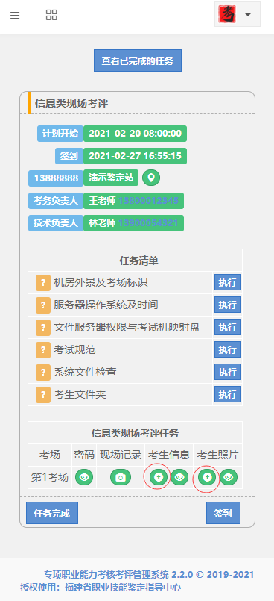
图 17

